10 главных правил питания, которые нужно знать родителям

Школьный возраст (от 7 до 17 лет) – важнейший период в жизни человека, время физического, интеллектуального, нравственного становления и активного развития. В современном мире школьники принимают на себя и вынуждены перерабатывать все возрастающее давление информационного потока, воздействующего на них не только на учебе, но и дома. Помимо школьной программы многие дети и подростки дополнительно занимаются в кружках и спортивных секциях. Для формирования и сохранения физического и психического здоровья и полноценного усвоения школьной программы важно грамотно организовать питание школьника.

Принципы питания

Многие родители считают, что в деле устройства питания школьника достаточно положиться на собственную интуицию и здравый смысл. Однако важно знать и понимать принципы рационального питания и правила гигиены питания, соблюдение которых имеет ключевое значение в сохранении здоровья ребенка.

Принцип 1

Четкий режим питания, учитывающий ритмичность протекания физиологических процессов в организме и предусматривающий три основных приема пищи (завтрак, обед, ужин) и два перекуса (второй завтрак и полдник). Питание в определенные часы способствует полноценному усвоению пищи и предотвращению желудочно-кишечных заболеваний.

Для учащихся первой смены оптимальными будут следующие часы приема пищи:

* первый завтрак дома: 07:00–08:00;
* второй завтрак: 10:30–11:00;
* обед: 13:00–14:00;
* полдник: 16:30–17:00;
* ужин: 19:00–20:00 (не позже чем за полтора часа до сна).

Для детей, обучающихся во вторую смену:

* завтрак: 07:00–08:00;
* обед: 12:00–12:30;
* полдник: 15:00;
* ужин: 20:00–20:30.

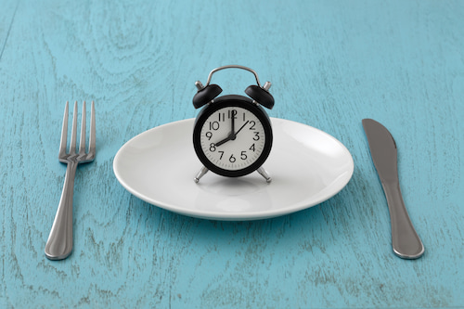

Принцип 2

Адекватная энергетическая ценность рациона, полностью компенсирующая, но не превышающая энергозатраты ребенка, учитывающая возраст, пол, физическую конституцию, интеллектуальную и физическую активность. В зависимости от возраста в среднем совокупная энергетическая ценность рациона в сутки должна составлять:

* 7–11 лет: 2300 ккал;
* 11–14 лет: 2500 ккал;
* 14–18 лет: до 3000 ккал.

Принцип 3

Сбалансированность и гармоничность рациона по всем пищевым компонентам (белки, жиры, углеводы, макро- и микронутриенты). Содержание белков, жиров и углеводов следует поддерживать в соотношении примерно 1:1:4 по массе и по калорийности 10–15%:30%:55–60% соответственно. Содержание растительных и животных белков должно быть в соотношении 2:3. Жиры преимущественно растительные.

Принцип 4

Обеспечение разнообразия продуктов питания, формирующих рацион. В питании обязательно должны присутствовать молочные, мясные, рыбные, яичные блюда, овощи, фрукты, орехи, растительные масла.

Принцип 5

Приготовление вкусных и красивых блюд. Важно избегать однообразия меню, чтобы ребенку не надоело есть одно и то же.

Принцип 6

Щадящая кулинарная обработка, обеспечивающая микронутриентную сохранность продуктов при приготовлении блюд (запекание, варка, приготовление на пару), ограничение или исключение жарения и приготовления во фритюре.

Принцип 7

Приготовление блюд преимущественно из свежих продуктов с соблюдением сезонности, допустимо использовать свежезамороженные ингредиенты. Обеспечение биологической безопасности питания.

Принцип 8

Обеспечение достаточного временного резерва для неспешного приема пищи. Необходимо выделять не менее 20–30 минут для каждого основного приема пищи и 10–15 минут для перекусов.

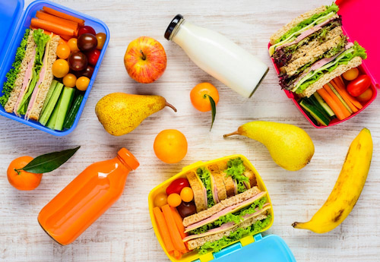

Принцип 9

Если родителей не устраивает организация питания, принятая в конкретной школе, необходимо обеспечить своего ребенка набором продуктов, компенсирующим пропускаемый прием пищи. Причем при выборе перекуса, который ребенок возьмет с собой в школу, нужно предусмотреть сохранность свежести еды в течение 4–5 часов. Соответственно, исключаются скоропортящиеся компоненты.

Принцип 10

Важно продумать упаковку, которая сохранит целостность перекуса (оптимально – пластиковый контейнер). Можно взять с собой фрукт (яблоко, грушу, банан) и орехи 30–40 г, бутерброд с сыром или запеченным мясом (важно: не использовать сливочное масло и майонез, эти компоненты уменьшают срок хранения бутерброда), дополнив его свежим огурцом или кусочками моркови. Несмотря на то что в школах обеспечен беспрепятственный доступ к чистой питьевой воде, желательно дополнительно давать школьнику с собой бутылочку питья (холодный чай, морс, негазированную воду).

Материалы взяты с сайта <https://здоровое-питание.рф/>